Functional Specification

R-00705

기준정보 조회

목 차

1. 개요
2. Data Flow
3. Screen Layout
4. Table Storage Layout
5. Reference Table
6. 요구사항
7. 개요
8. 기준정보를 조회하여 선택된 기준정보의 마스터데이터를 조회 가능
9. 선택된 마스터데이터의 정보를 생성, 제거 가능
10. Data Flow

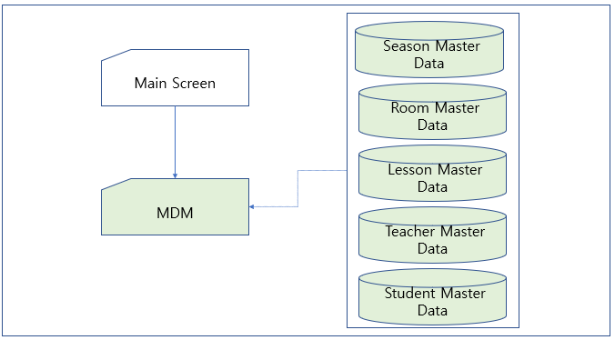

1. Screen Layout
2. Input Screen

|  |  |  |  |  |
| --- | --- | --- | --- | --- |
| ID | Name | Type | Length | 비고 |
| IS_001 | 학원 관리 정보 시스템 | Label |  | Title |
| IS_002 | 당일 | Label |  | 당일 날짜 출력 |
| IS_003 | 새로고침 | Icon |  |  |
| IS_004 | 설정 | Icon |  | 환경설정 Dialog 이동 |
| IS_005 | 시즌 | CmbBox |  | 시즌ID:시즌명 (시작기간~종료기간~)  활성 시 옆에 활성 표시 |
| IS_006 | 기준 정보 | Tab |  |  |
| IS_007 | 기준정보 생성 | Icon |  | 클릭 시 해당 마스터데이터 생성 |
| IS_008 | 기준정보 제거 | Icon |  | 당일 생성된 마스터데이터만 제거 가능 |
| IS_010 | 기준정보 현황 | Table |  | 해당 기준정보에 해당되는 마스터 데이터 출력 |

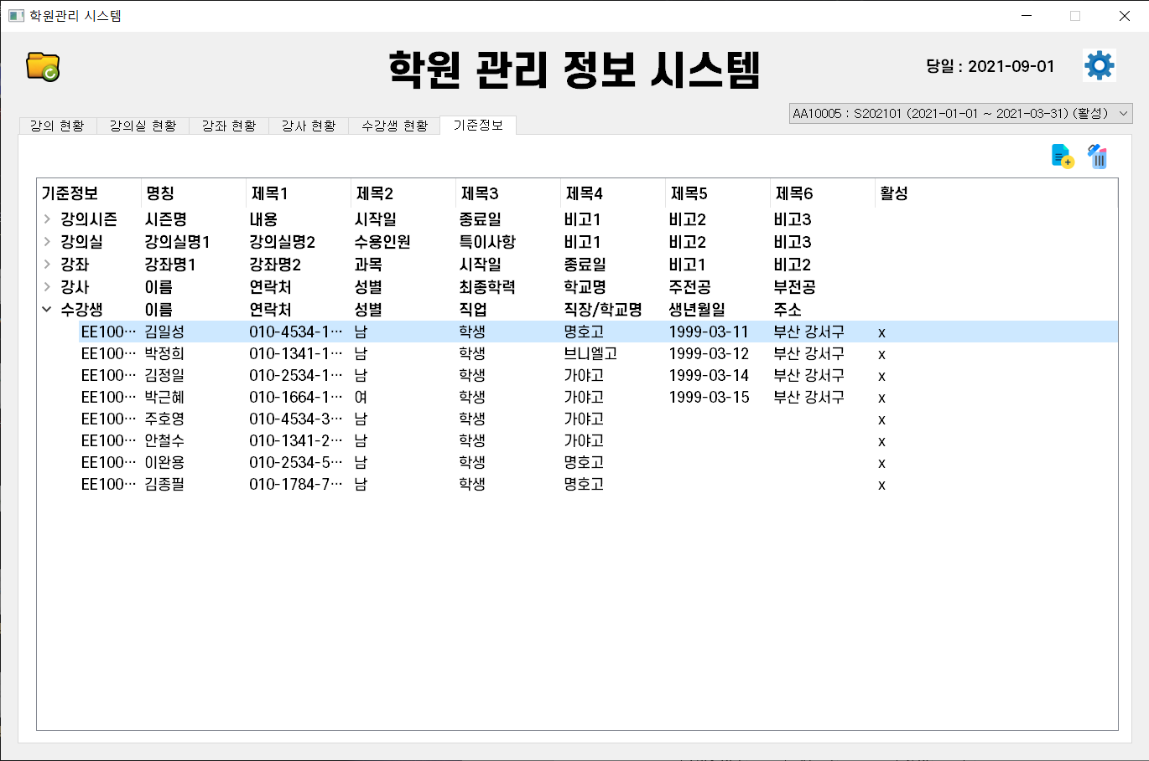

1. Output Screen

위 Input Screen과 동일

1. Table Storage Layout

|  |  |  |  |  |  |  |
| --- | --- | --- | --- | --- | --- | --- |
| Table ID | TB_001 | | | Table 명 | AA_master_list | |
| ID | Name | Length | 비고 | | |
| SSN_GRD | 기준정보유형 | C2 |  | | |
| SSN_ID | 시즌 ID | C10 |  | | |
| SSN_NAM | 시즌명 | C10 |  | | |
| SSN_CNT | 내용 | C40 |  | | |
| SSN_ST_DAT | 시작일 | D12 | 선택버튼추가 출력된 달력에서 일자 선택 | | |
| SSN_END_DAT | 종료일 | D12 | 선택버튼추가 출력된 달력에서 일자 선택 | | |
| SSN_RMK1 | 비고1 | C40 |  | | |
| SSN_RMK2 | 비고2 | C40 |  | | |
| SSN_RMK3 | 비고3 | C40 |  | | |
| SSN_RMK4 | 비고4 | C40 |  | | |
| SSN_RMK5 | 비고5 | C40 |  | | |
| SSN_CHCK | 활성 | C1 | 활성 시 Main Screen의 정보들이 활성 시즌인 데이터 선택 | | |
| CRT_DAT | 생성일 | Time |  | | |
| CRT_NAM | 생성인 | C10 |  | | |
| CHG_DAT | 변경일 | Time |  | | |
| CHG_NAM | 변경인 | C10 |  | | |

|  |  |  |  |  |  |  |
| --- | --- | --- | --- | --- | --- | --- |
| Table ID | TB_003 | | | Table 명 | BB_master_list | |
| ID | Name | Length | 비고 | | |
| RM_GRD | 기준정보유형 | C2 | 필수 | | |
| RM_ID | 강의실ID | C10 | 필수 | | |
| RM_NAM1 | 강의실명1 | C10 | 필수 | | |
| RM_NAM2 | 강의실명2 | C40 | 필수 | | |
| RM_POP | 수용인원 |  |  | | |
| RM_RMK | 특이사항 | C40 |  | | |
| RM_RMK1 | 비고1 | D12 |  | | |
| RM_RMK2 | 비고2 | C40 |  | | |
| RM_RMK3 | 비고3 | C40 |  | | |
| RM_RMK4 | 비고4 | C40 |  | | |
| RM_RMK5 | 비고5 | C40 |  | | |
| RM_ACT | 활성 |  | 활성 시 Main Screen의 정보들이 활성 시즌인 데이터 선택 | | |
| CRT_DAT | 생성일 | Time |  | | |
| CRT_NAM | 생성인 | C10 |  | | |
| CHG_DAT | 변경일 | Time |  | | |
| CHG_NAM | 변경인 | C10 |  | | |

|  |  |  |  |  |  |  |
| --- | --- | --- | --- | --- | --- | --- |
| Table ID | TB_004 | | | Table 명 | CC_master_list | |
| ID | Name | Length | 비고 | | |
| LSN_GRD | 기준정보유형 | C2 | 필수 | | |
| LSN_ID | 강좌ID | C10 | 필수 | | |
| LSN_NAM1 | 강좌명1 | C10 | 필수 | | |
| LSN_NAM2 | 강좌명2 | C40 | 필수 | | |
| LSN | 과목 |  |  | | |
| LSN_ST | 시작일자 | D12 |  | | |
| LSN_END | 종료일자 | D12 |  | | |
| LSN_RMK1 | 비고1 | C40 |  | | |
| LSN_RMK2 | 비고2 | C40 |  | | |
| LSN_RMK3 | 비고3 | C40 |  | | |
| LSN_RMK4 | 비고4 | C40 |  | | |
| LSN_ACT | 활성 |  | 활성 시 Main Screen의 정보들이 활성 시즌인 데이터 선택 | | |
| CRT_DAT | 생성일 | Time |  | | |
| CRT_NAM | 생성인 | C10 |  | | |
| CHG_DAT | 변경일 | Time |  | | |
| CHG_NAM | 변경인 | C10 |  | | |

|  |  |  |  |  |  |  |
| --- | --- | --- | --- | --- | --- | --- |
| Table ID | TB_006 | | | Table 명 | DD_master_list | |
| ID | Name | Length | 비고 | | |
| LSN_GRD | 기준정보유형 | C2 | 필수 | | |
| LSN_ID | 강사ID | C10 | 필수 | | |
| LSN_NAM1 | 강사명 | C10 | 필수 | | |
| LSN_NAM2 | 연락처 | C40 | 필수 | | |
| LSN | 성별 |  |  | | |
| LSN_ST | 최종학력 | D12 |  | | |
| LSN_END | 최종학교 | D12 |  | | |
| LSN_RMK1 | 주전공 | C40 |  | | |
| LSN_RMK2 | 부전공 | C40 |  | | |
| LSN_RMK3 | 생년월일 | C40 |  | | |
| LSN_RMK4 | 주소 | C40 |  | | |
| LSN_ACT | 활성 |  | 활성 시 Main Screen의 정보들이 활성 시즌인 데이터 선택 | | |
| CRT_DAT | 생성일 | Time |  | | |
| CRT_NAM | 생성인 | C10 |  | | |
| CHG_DAT | 변경일 | Time |  | | |
| CHG_NAM | 변경인 | C10 |  | | |

|  |  |  |  |  |  |  |
| --- | --- | --- | --- | --- | --- | --- |
| Table ID | TB_008 | | | Table 명 | EE_master_list | |
| ID | Name | Length | 비고 | | |
| LSN_GRD | 기준정보유형 | C2 | 필수 | | |
| LSN_ID | ID | C10 | 필수 | | |
| LSN_NAM1 | 이름 | C10 | 필수 | | |
| LSN_NAM2 | 연락처 | C40 | 필수 | | |
| LSN | 성별 | C1 |  | | |
| LSN_ST | 직업 | C40 |  | | |
| LSN_END | 직장/학교명 | C40 |  | | |
| LSN_RMK1 | 생년월일 | C40 |  | | |
| LSN_RMK2 | 주소 | C40 |  | | |
| LSN_RMK3 | 비고1 | C40 |  | | |
| LSN_RMK4 | 비고2 | C40 |  | | |
| LSN_ACT | 활성 |  | 활성 시 Main Screen의 정보들이 활성 시즌인 데이터 선택 | | |
| CRT_DAT | 생성일 | Time |  | | |
| CRT_NAM | 생성인 | C10 |  | | |
| CHG_DAT | 변경일 | Time |  | | |
| CHG_NAM | 변경인 | C10 |  | | |

1. Reference Table

N/A

1. 요구 사항

N/A